Exercici 01 – Import exam_starwars

1. Obre el XAMPP i activa el servidor de BBDD MySQL.
2. Obre un terminal de OS (cmd, powershell, git, ...) i navega fins a la ruta d’instal·lació de MySQL (per defecte en Windows: C:\xampp\mysql\bin>)
3. Seguint des de terminal, importa l’export de BBDD exam_starwars_bck.sql que trobaràs en la mateixa carpeta de material del POU. Usa l’executable mysql o mysqlimport amb l’usuari root.

**Entrega:**

1. Escriu aquí la comanda que has fet servir des del terminal:

Mysql –u root –p starwars < esam_starwars_bck.sql

1. Fes captures de pantalla del terminal que demostrin com has executat la sentència d’import.



1. Fes captures de pantalla que mostrin la base de dades nova creada i que les seves taules estan plenes.

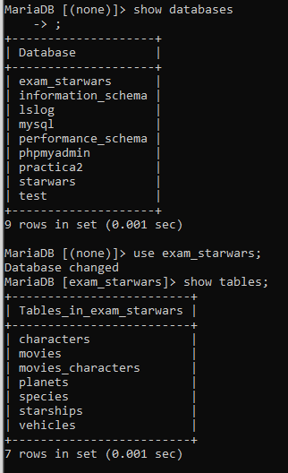

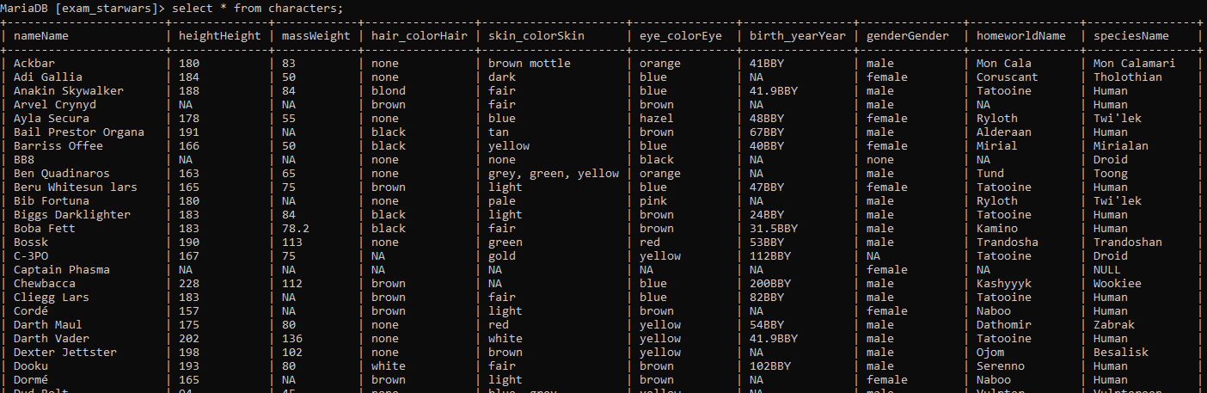

Exercici 02 – Connect and SELECT

1. Connecta’t al servidor de base de dades local usant un terminal de OS (cmd, powershell, git, ...) tal com podem veure al material de teoria d’aquesta UF.
2. Des del terminal apunta a la base de dades que acabes d’instal·lar a l’exercici anterior usant l’operador USE exam_starwars.
3. Des del terminal també executa la query següent:

SELECT p.name, p.population, COUNT(DISTINCT c.nameName) as personatges

FROM characters c INNER JOIN planets p

ON c.homeworldName = p.name

GROUP BY p.name, p.population

ORDER BY 3 DESC

LIMIT 10;

**Entrega:**

1. Escriu el nom del planeta del qual en tenim més personatges:

Naboo

1. Fes captures de pantalla del terminal que mostrin com t’has connectat a la Base de Dades, de com has executat la query i del teu resultat.

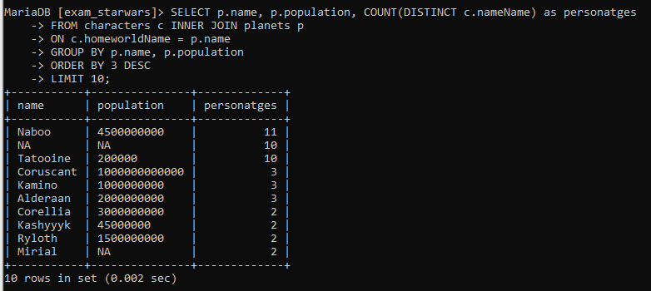

Exercici 03 – Export all databases

Seguint des de terminal i **usant l’usuari *root***, **exporta** ara **totes les bases** de dades del teu SGBD local en un fitxer anomenat all_local_dbs.sql.

L’export ha de contenir:

* Export de TOTES les bases de dades.
* Instruccions DROP DATABASE IF EXISTS per a cada base de dades.
* Instruccions DROP TABLE IF EXISTS per a cada taula.
* El codi dels events.
* El codi dels procedures.
* El codi dels triggers.
* Les dades de les taules.

Anomena el fitxer d’export així: *CognomNom_E3_all_db.sql*.

**Entrega:**

1. Escriu aquí la comanda que has fet servir des de terminal:

mysqldump -u root --add-drop-database --add-drop-table --events --routines -A > all_local_dbs.sql

Fes captures de pantalla del terminal que mostrin com has executat la sentència.

1. Adjunta el fitxer exportat al pou d’entrega.

Exercici 04 – Export vehicles

Seguint des de terminal, exporta ara únicament la taula vehicles amb totes les seves dades.

Anomena el fitxer d’export així: *CognomNom_E4_vehicles.sql*.

**Entrega:**

1. Escriu aquí la comanda que has fet servir des de terminal:

mysqldump -u root exam_starwars vehicles > LupanTrifanIoanPavel_E4_vehicles.sql

1. Fes captures de pantalla del terminal que mostrin com t’has connectat a la Base de Dades i de com has executat la sentència.

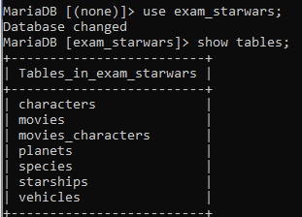

1. Adjunta el fitxer exportat al pou d’entrega.

Exercici 05 – Unlock special characters

Enganxa l’arxiu *characters.txt* que trobaràs a la carpeta de POU a la ruta dels datafiles de la base de dades de exam_starwars.

Importa els personatges especials dins de la taula characters.

**Entrega:**

1. Escriu aquí la comanda que has fet servir des de terminal:

load data infile "characters.txt" into table characters fields terminated by "\t" lines terminated by "\n";

1. Fes captures de pantalla del terminal que mostrin com t’has connectat a la Base de Dades i de com has executat la sentència.

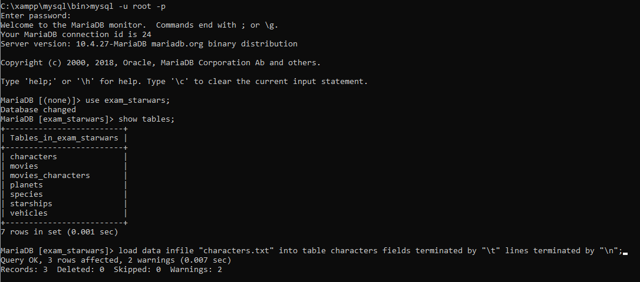

1. Fes una SELECT que mostri els personatges especials i enganxa aquí la captura de pantalla

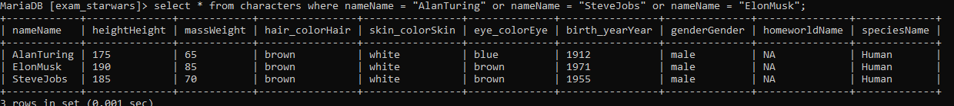.

Exercici 06 – Export starwars with no data

Seguint des de terminal, exporta la BBDD de starwars seguint les següents premisses:

1. Usa l’usuari root.
2. **Evitar** posar les instruccions de DROP i CREATE DATABASE.
3. Incorpora la sintaxis de DROP i CREATE per a les taules.
4. A l’export afegeix els procediments i els triggers però no els events.
5. No exportis les dades de les taules.
6. Anomena el fitxer d’export així: *CognomNom_E6_no_data.sql*.

**Entrega:**

1. Escriu aquí la comanda que has fet servir des de terminal:

mysqldump -u root exam_starwars --add-drop-table --events --routines --skip-triggers --no-data > LupanTrifanIoanPavel_E6_no_data.sql

Fes captures de pantalla del terminal que demostrin com has executat la sentència.



1. Adjunta el fitxer exportat al pou d’entrega.

Exercici 07 – Import starwars with no data

Seguint des de terminal:

1. Connecta’t a una sessió de BD de MySQL.
2. Crea una base de dades nova amb el nom de *empty_starwars*.
3. Importa el fitxer exportat en l’exercici anterior.

**Entrega:**

1. Escriu aquí les comandes que has fet servir des de terminal:

1-mysql –u root –p

2- create database if not exists exam_starwars2;

3- mysql -u root -p exam_starwars2 < LupanTrifanIoanPavel_E6_no_data.sql

1. Fes captures de pantalla del terminal que mostrin com t’has connectat a la Base de Dades i de com has executat la sentència.

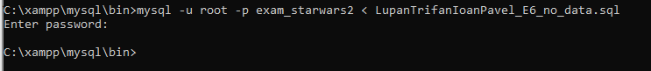

1. Connecta’t a la BD *empty_starwars i f*es captures de pantalla que mostrin la base de dades nova creada i que les seves taules estan ara buides. Per exemple: mostra un SELECT * FROM Characters;

